Информационные технологии. «Power Point». 10 класс.
Учитель — Романова Наталья Ивановна

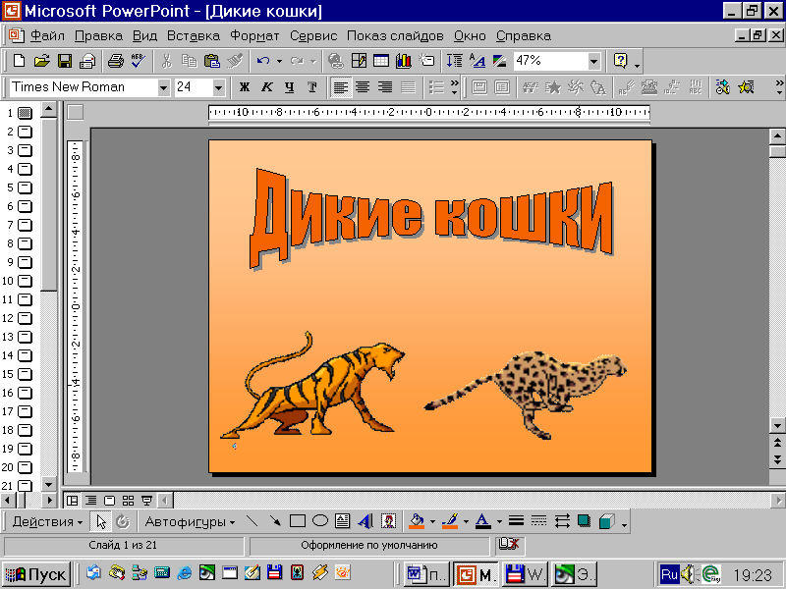

Teмa занятия (2урока): Навигация в презентациях Power Point.

Тип занятия: изучение нового материала в форме объяснения-демонстрации и практической работы с первичным контролем (двухчасовое занятие).

Обучающая цель: изучение способов перехода между слайдами.

Развивающая цель: развитие конструктивного мышления учащихся, дальнейшее развитие умений и навыков в изготовлении презентаций; развитие творческих способностей учащихся.

Воспитательная цель: активизация познавательного интереса к информационным технологиям.

План занятия

Этапы занятия | Характер работы | Работа учащихся
1.Объявление темы и цели урока | выступление учителя | запись темы урока
2.Защита готовых презентаций
а) демонстрация презентаций учащимися | показ презентаций | просмотр презентаций
б) разбор работ с указанием достоинств и недостатков. | обсуждение | выступления учащихся
в) подведение итогов и выставление оценок. | выступление учителя
3.Объяснение нового материала
а) повторение этапов создания презентаций | беседа | устные ответы
б) демонстрация двух презентаций, отличающихся только слайдом, на котором созданы кнопки перехода | рассказ учителя с показом презентаций | вопросы учащихся
в) объяснение создания кнопок с поэтапным показом действий | рассказ учителя | запись в тетради (конспект-план работы)
4.Практическая работа
а) выполнение практической работы: создание слайда с кнопками перехода | работа за компьютерами | самостоятельная работа на рабочих местах
б) анализ практической работы | беседа | вопросы и ответы учащихся
д) завершение практической работы | контроль и помощь учителя | самостоятельная работа  за компьютерами
5.Задание на дом | рассказ-нацеливание на  следующий урок | запись в тетради

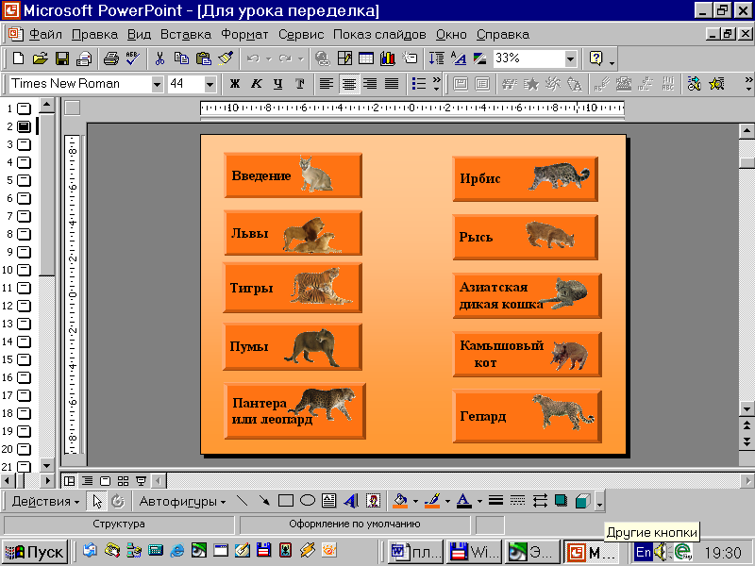

МЕТОДИКА

ИЗГОТОВЛЕНИЯ КНОПОК ПЕРЕХОДА МЕЖДУ СЛАЙДАМИ В ПРЕЗЕНТАЦИИ POWER POINT

1.Открыть презентацию «Дикие кошки», которая находится на диске С в «Моих документах»:
Пуск → Открыть документ Office → C: → Мои документы → Презентации 10 → Дикие кошки
2.Создать слайд, на котором будут кнопки перехода:
Меню «Вставка» → Новый слайд (пустой) → Ok
3.Создать кнопку:
Меню «Показ слайдов» → Управляющие кнопки → Настраиваемая кнопка → Крестик растянуть (левой клавишей мыши) → в окне «Настройка действий» выбрать «По щелчку мыши» → перейти к гиперссылке → ▼→ Слайд… → Выбрать нужный слайд → Ok → Ok
4.Выбрать цвет линии и цвет заливки для кнопки, а также тень
(№17) на панели «Рисование».
5.Нанести на кнопку текст:

Щелкнуть правой клавишей по кнопке → Добавить текстовую строку → Написать нужный текст
6.Создать нужное количество кнопок, по данному образцу.
7. На последнем, из группы слайдов, на которые был сделан переход с помощью кнопок, сделать кнопки для возврата в «Меню»

